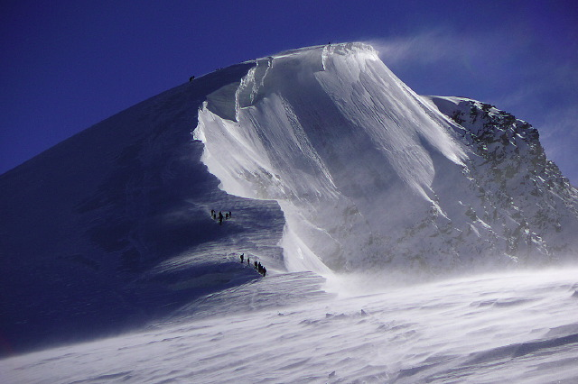
Weissmies 4023m
10.Sept.

der nächste 4000er kommt bestimmt…

Möchtest du eine atemberaubende Bergwelt erleben? Unvergessliche Bilder in deinem Herzen speichern? Stille und Zufriedenheit spüren? Dann ist das deine Tour ☺

Da die Hochtour im vergangenen Jahr guten Anklang gefunden hat, möchten wir den nächsten einfacheren 4000er unter die Füsse nehmen. Mit einem Bergführer erklimmen wir gemeinsam in rund drei Stunden das Weissmies.

Besammlung: 06.45 Uhr bei der Orientierungsschule Brig
07.00 Uhr beim Restaurant Staldbach in Visp.

Wer mit den öffentlichen Verkehrsmitteln anreisen möchte, trifft uns um 07.45 Uhr in Saas-Grund bei der Seilbahn.

Gemeinsam fahren wir hoch Richtung Kreuzboden-Hohsaas und dann heisst es anseilen und losmarschieren.

Material:
- steigeisenfeste Wander- oder Bergschuhe
- Steigeisen
- Klettergurt
- Handschuhe und Mütze
- Windstopper oder Fleece und Windjacke
- Pickel falls vorhanden, ansonsten ein Skistock
- Halbtaxabo und blauer Einheimischer Ausweis
- Rucksack mit genügend Verpflegung
- Riegel oder Traubenzucker in Griffnähe
- Fotoapparat
- Sonnenbrille
- Sonnencreme mit hohem Schutzfaktor
- Lippencreme

Wer keinen Klettergurt oder keine Steigeisen besitzt, kann diese in einem Sportgeschäft mieten oder sich bei mir melden.

Anmeldung bis am 6. September bei: Priska Pfammatter, 079 831 85 32 oder
priska.pfammatter@brigga.ch bitte Treffpunkt (Orientierungsschule Brig oder Restaurant Staldbach) und Telefonnummer angeben.

Bei zweifelhafter Witterung geben die Nummern 079 259 44 36 oder 079 213 63 52 ab 06.00 Uhr
Auskunft.

Kosten: 50.- Fr. für den Bergführer, die Transportkosten gehen zu Lasten der Teilnehmer.

Wir freuen uns auf viele motivierte Bergsteiger!

